**CODIGO EN VISUAL STUDIO DEL EJERCICO 1.**

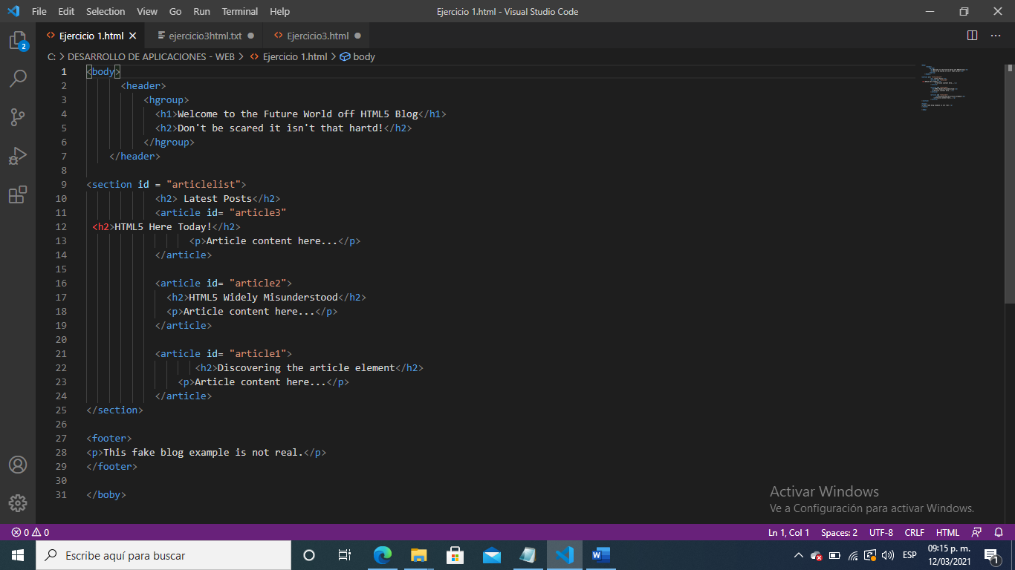

**PAGUINA EN HTML**

